**牧羊2015校园招聘简章**

**一、企业简介**

**发展历程**

创建于1967年的牧羊，经过四十余年的发展壮大，现已成长为集饲料机械及工程、养殖机械及工程、粮食机械及工程、食品机械及工程、油脂设备及工程、输送设备及工程、仓储工程、钢结构工程、自动化控制技术及工程等产品研发与制造、工程设计与安装为一体的全球领先的综合方案服务商。

2003年，牧羊走上了“国际化”的快速发展之路，连续超过7年占据全国饲料机械出口总量的60%以上；在全球105个国家建设了4500个项目；在俄罗斯、巴西、印度、埃及等44个国家成立办事处，在埃及、郑州、广州、淮安、成都、重庆、常州、青岛成立了8个生产基地。未来，牧羊将加大投资，在巴西、俄罗斯、印度等海外市场建设更多的生产基地，用高效服务为客户创造更大价值。同时，公司通过整合营销资源，构建了国内外二十大平台公司为一体的全球营销服务网络，实现了全新的营销模式。

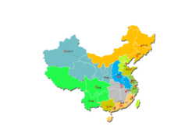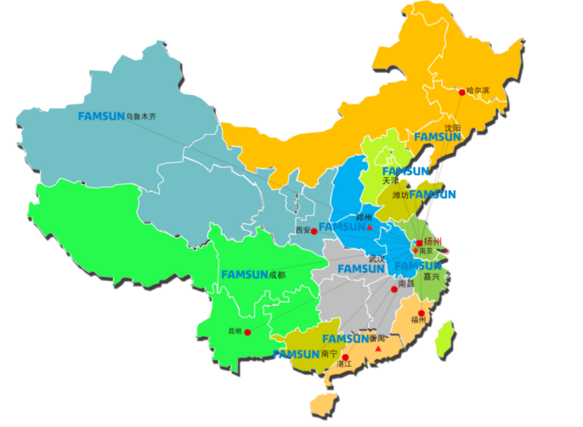

**牧羊荣誉**

2006年，牧羊产品被评为“中国名牌”产品；2008年6月15日，全国饲料机械标准化技术委员会(SAC/TC384)在牧羊成立。2007年、2009年、2011年，牧羊三次荣获国务院颁发的“国家科学技术进步二等奖”，这是中国饲料机械行业绝无仅有的。2013年5月，牧羊获批建设国家饲料加工装备工程技术研究中心，成为饲料机械行业内唯一拥有国家级工程技术研究中心的企业。2013年8月，牧羊获批建立国家博士后科研工作站。2014年1月，牧羊荣获中国粮油学会科学技术奖。2014年8月，牧羊再度入围民营企业制造业500强。

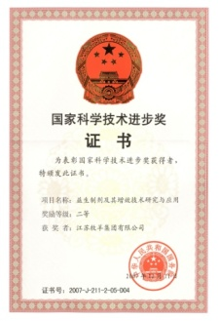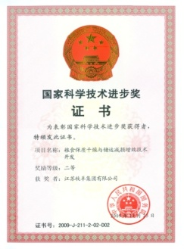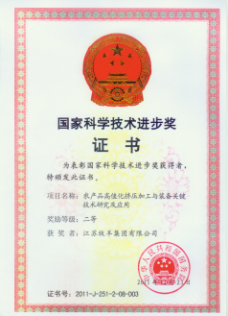

**创新格局**

牧羊现有员工近4000人，其中大专及以上学历占员工总数的70%，充足的人才优势使牧羊具有强大的产品研发能力。牧羊致力于以创新取胜，持续高比例加大研发投入，每年的研发投入不少于主营收入的4%。牧羊在扬州、南京、美国和丹麦拥有4个研究院，引进了欧美一流的专家研发团队，在全球基本实现了研发、生产、营销三位一体的布局。2013年，牧羊科技园引进汽车行业先进生产技术和世界领先的控制技术，配备先进的加工设备及全数控零件加工中心和智能化生产线，建成了世界级的产研基地。

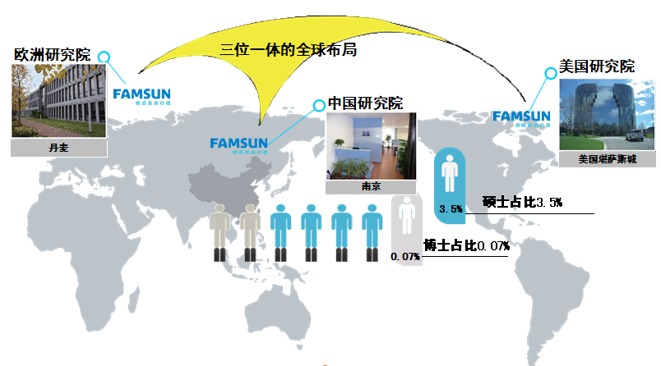

**战略目标**

牧羊人将继续秉承"成就客户、勤奋敬业、坦诚守信、快速执行、协调作战、变革求新"的核心价值观，坚持人才创新、管理创新、科技创新，大力推进产品精品化和市场国际化。未来2-3年，饲料机械销售将达到全球第一；牧羊将采用阿米巴式的组织管理模式，进一步完善事业部总裁负责制的事业部运营机制；同时，抓住创业板上市的机会，力争实现上市目标。

1. **招聘计划**

|  |  |  |  |  |  |
| --- | --- | --- | --- | --- | --- |
| **牧羊2015校园招聘岗位需求总表** | | | | | |
| **序号** | **岗位** | **需求** | **学历要求** | **专业要求** | **语言要求** |
| 1 | 自动化工程师 | 1 | 硕士 | 计算机、自动化 | CET-4 |
| 2 | 工程交付 | 4 | 本科 | 自动化、机械及自动化 | CET-4 |
| 3 | 编程工程师 | 1 | 本科及以上 | 计算机 | CET-4 |
| 6 | 客户经理 | 6 | 本科 | 机械类、葡萄牙语 | 葡萄牙语、俄语 |
| 7 | 施工经理 | 8 | 本科 | 机械类、土木工程 | CET-4 |
| 8 | 工艺设计 | 2 | 本科 | 粮食工程 | CET-4 |
| 9 | 结构设计 | 3 | 本科 | 土木工程 | CET-4 |
| 10 | 深化设计 | 2 | 本科 | 土木工程 | CET-4 |
| 备注：有特殊专长者优先考虑；学生干部优先考虑；成绩优异者优先考虑； | | | | | |

**三、应聘流程**

宣讲会→投递简历→在线测评→初试→复试→综合面试→发放OFFER→签约

**四、培训机制**

1、企业大学文化导入：牧羊携手多家国际知名咨询公司，重金打造企业大学，帮助新员工了解牧羊、融入牧羊、发展牧羊，实现梦想；

2、基层岗位实践：战争中学习战争，从前线岗位了解牧羊业务，明确个人职业规划；

3、双导师制辅导：一线导师配合岗位导师，牧羊为每位新员工的发展提供有力的保障；

4、核心岗位发展：不拘一格，因才适用，牧羊将为每位优秀的员工提供广阔的发展平台。

**五、员工福利**

**专项奖励**   
 对于在年度内表现优秀的员工和工作团队，我们还提供各项专项奖励，以体现对优秀员工/工作团队的认可和奖励。如：总裁特别奖、杰出员工奖、先进分子公司、先进部门奖。  
**员工保障**   
 我们为员工提供完善的保障计划，包括国家规定的养老保险、医疗保险、工伤保险、失业保险、生育保险、住房公积金。  
**其他福利**   
 我们为员工提供年度旅游、健康检查、带薪休假、生日祝福、健身俱乐部、咖啡厅、统一工作服、购车/用车补贴、租房补贴、膳食补贴、节假日现金和实物福利、高温津贴、婚礼用车等福利计划以帮助员工更好的生活。

**六、其 他**

1、联 系 人： 成小姐/徐先生

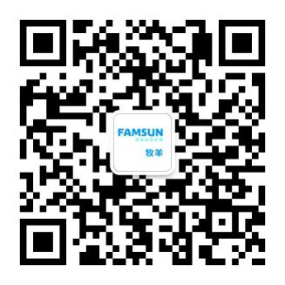

1. 咨询电话：0514—85828888—58834/55238

188 5271 6373

3、简历邮箱：myhr@muyang.com

4、公司官网：[www.muyang.com](http://www.muyang.com)

5、公司微博：@牧羊招聘

6、公司微信：关注“牧羊HR”或“FAMSUN”

7、应聘方式：通过电子邮箱或现场宣讲会投递简历

简历命名：王明+华中科技大学+技术类